**Arduino實作**

|  |  |
| --- | --- |
| **前言**  　　本次實作的目的在於利用簡單的範例，講解Arduino的基本操作，並運用程式碼以及電子元件展現其運作的成果。 | http://s05.calm9.com/qrcode/2023-06/XMICCJV73R.png |
| **程式碼解答** |

**大綱**

**1. 元件介紹**

1.1 麵包板

1.2 發光二極體和光敏二極體

1.3 可變電阻

1.4 650nm紅光雷射

1.5 排針母座

**2. 範例練習**

2.1範例一 – digitalWrite

2.2範例二 – digitalRead

2.3 範例三 – analogWrite&analogRead

2.4 範例四 – 二極體的analogRead

2.5 範例五 – if statement

**3. 實際操作**

3.1 手作一

3.2 手作二

**1.元件介紹**

**1.1麵包板**

* 用途：組裝電路的好幫手，免去焊接的步驟。
* 特色：上下對稱，邊緣各有兩橫排，中間各有許多直排，而上下各兩條橫排整條導通，中間多個直排各自導通。

|  |  |
| --- | --- |
| 尼克的robot]秒懂arduino，圖解麵包板和uno開發板認識各種功能佇立的一棵樹@ 尼克的robot arduino機器人教學佇立的一棵樹:: |  |
| 麵包板正面 | 麵包板背面 |

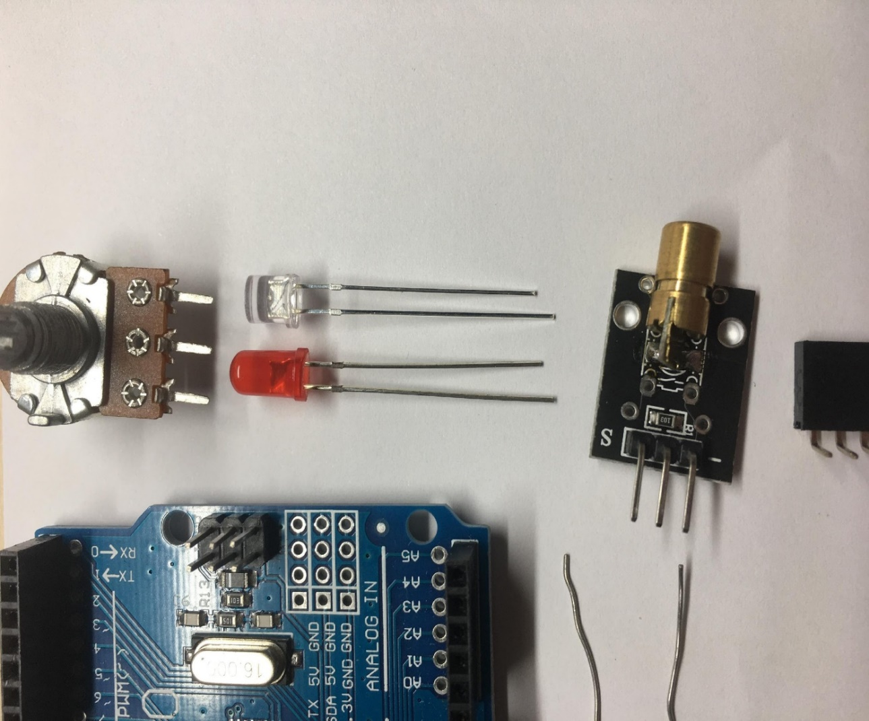**1.2發光二極體和光敏二極體**

* 用途：通電後，發光二極體（紅LED）會發光，而光敏二極體（白）會根據環境光變化產生不同電流。
* 特色：二極體電流只能從正極往負極方向通過。 若電流方向相反，則會產生極大的電阻使電流 不易通過，所以反接的話二極體則不會運作。

**1.3可變電阻**

* 用途：可透過轉軸自行調整電阻值。
* 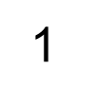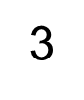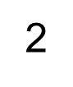特色：1, 3之間腳位固定。轉動轉軸，可調整1, 2腳位和2, 3腳位之間的電阻值。

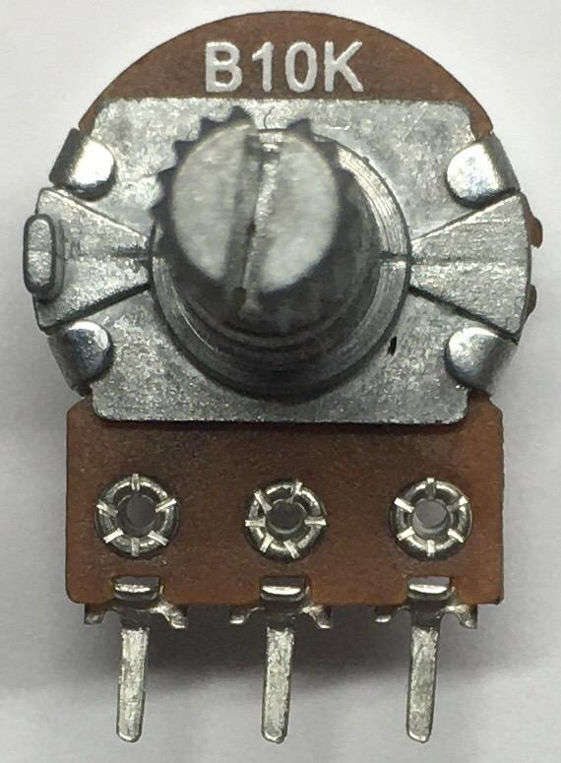 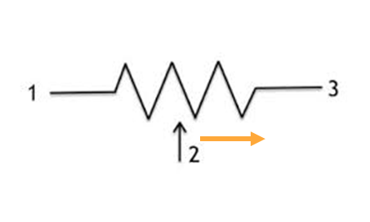

* 1. **650nm紅光雷射**
* 用途：高強度光束，不易發散，應用廣泛。
* 特色：此雷射有三個腳位，分別是signal(左)、5V(中)和Ground(右)，signal必須使用digital端，其他不拘。三個腳位接對後，雷射才能運作。

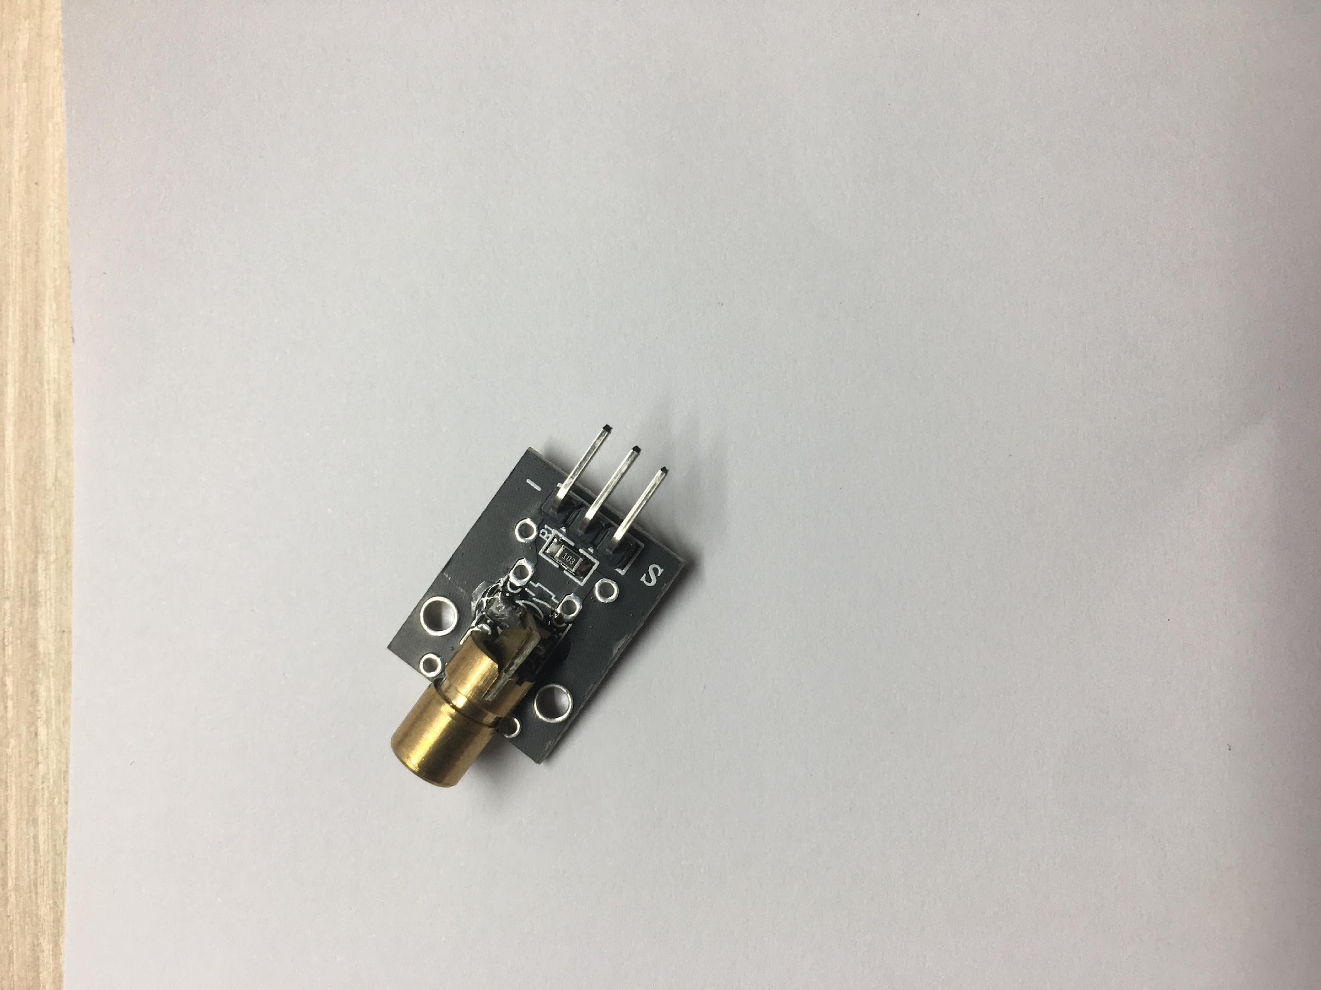

**Ground**

**5V**

**signal**

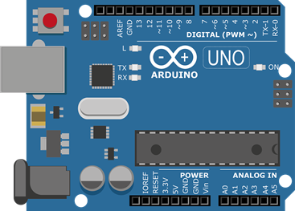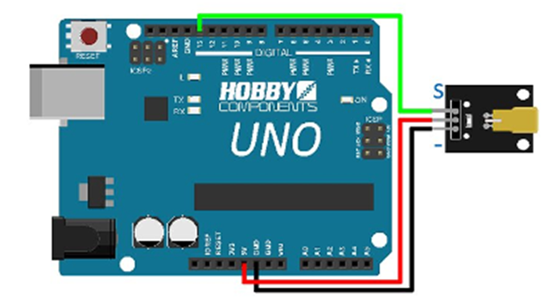  
Arduino接雷射範例圖

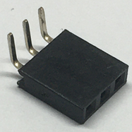**1.5排針母座**

* 用途：整理電路時的好幫手，作為連接電路的橋樑。
* 特色：排針母座有不同形狀，有直排也有90°角的形式(右圖為90°角)，此外還有不同孔數的排針母座，最少3孔，多則10幾孔以上的都有。

**2.範例練習**

**2.1範例一 –** **digitalWrite**

利用digital端讓LED以0.5秒為週期閃亮

程式碼:

const int LEDPin = 3; // 宣告LED腳位為3

void setup() {

pinMode(LEDPin, OUTPUT); // Pin腳設定為輸出

Serial.begin(9600); // 設定鮑率

Serial.println("Aloha!!"); // 開始運作印Aloha!!

}

void loop() {

digitalWrite(LEDPin, HIGH); // LED亮

delay(500); // 等0.5秒

digitalWrite(LEDPin, LOW); // LED暗

delay(500); // 等0.5秒

}

電路圖:

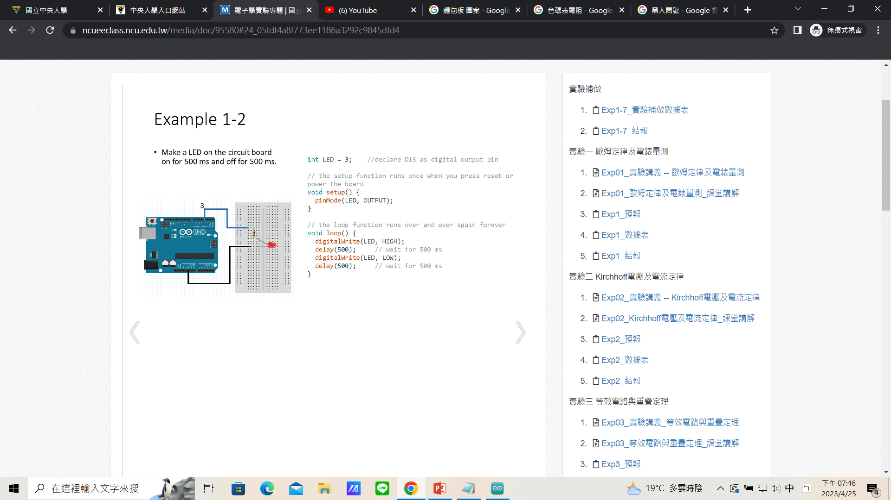

Ground

**2.2 範例二 – digitalRead**

讓LED以0.5秒為週期閃亮，透過pin8讀取pin3的電位值。

程式碼:

const int LEDPin = 3; // 宣告LED腳位為3(輸出用)

const int Pin_Read = 8; // 宣告LED腳位為8(輸入用)

int LED_State; // 令一個自變整數LED_State

void setup() {

pinMode(LEDPin, OUTPUT); // Pin腳設定為輸出

pinMode(Pin_Read, INPUT); // Pin腳設定為輸入

Serial.begin(9600); // 設定鮑率

Serial.println("Aloha!!"); // 開始運作印Aloha!!

}

void loop() {

digitalWrite(LEDPin, HIGH); // 讓LED變亮

// Pin_Read腳位值存在LED_State變數

LED_State = digitalRead(Pin_Read);

Serial.println(LED_State); // 印出LED_State的值

delay(500);

digitalWrite(LEDPin, LOW); // 讓LED變暗

// Pin_Read腳位值存在LED_State變數

LED_State = digitalRead(Pin_Read);

Serial.println(LED_State); // 印出LED_State的值

delay(500);

}

電路圖:

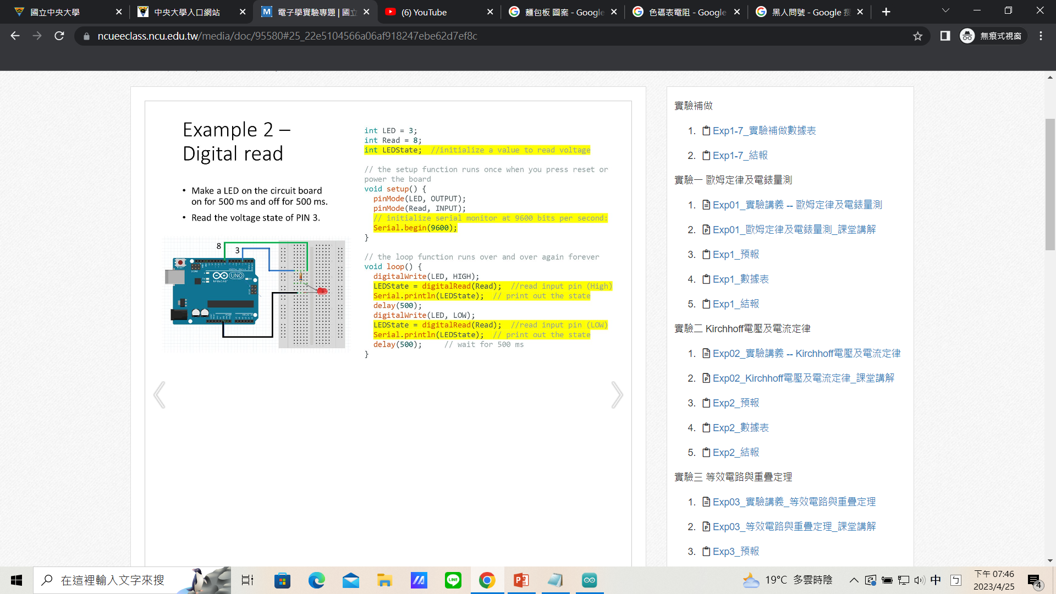

Ground

**2.3 範例三 – analogRead & analogWrite**

利用digital端的LED燈，呈現analog端可變電阻讀取的值

程式碼:

const int LEDPin = 3; // 宣告LED腳位為3  
const int analogPin = A5; // 宣告類比訊號腳位為A5  
float sensor_Value; // 令一自變浮點數sensor_Value

void setup() {  
 pinMode(LEDPin, OUTPUT); // Pin腳設定為輸出   
 Serial.begin(9600); // 設定鮑率  
 Serial.println("Aloha!!"); // 開始運作印Aloha!!   
}

void loop() {  
 // analogPin數值存在sensor_Value變數  
 sensor_Value = analogRead(analogPin);  
  
 // LED依sensor_Value讀取到的值發亮  
 analogWrite(LEDPin, sensor_Value);  
  
 Serial.println(sensor_Value); // 印出sensor_Value的值  
}

電路圖:

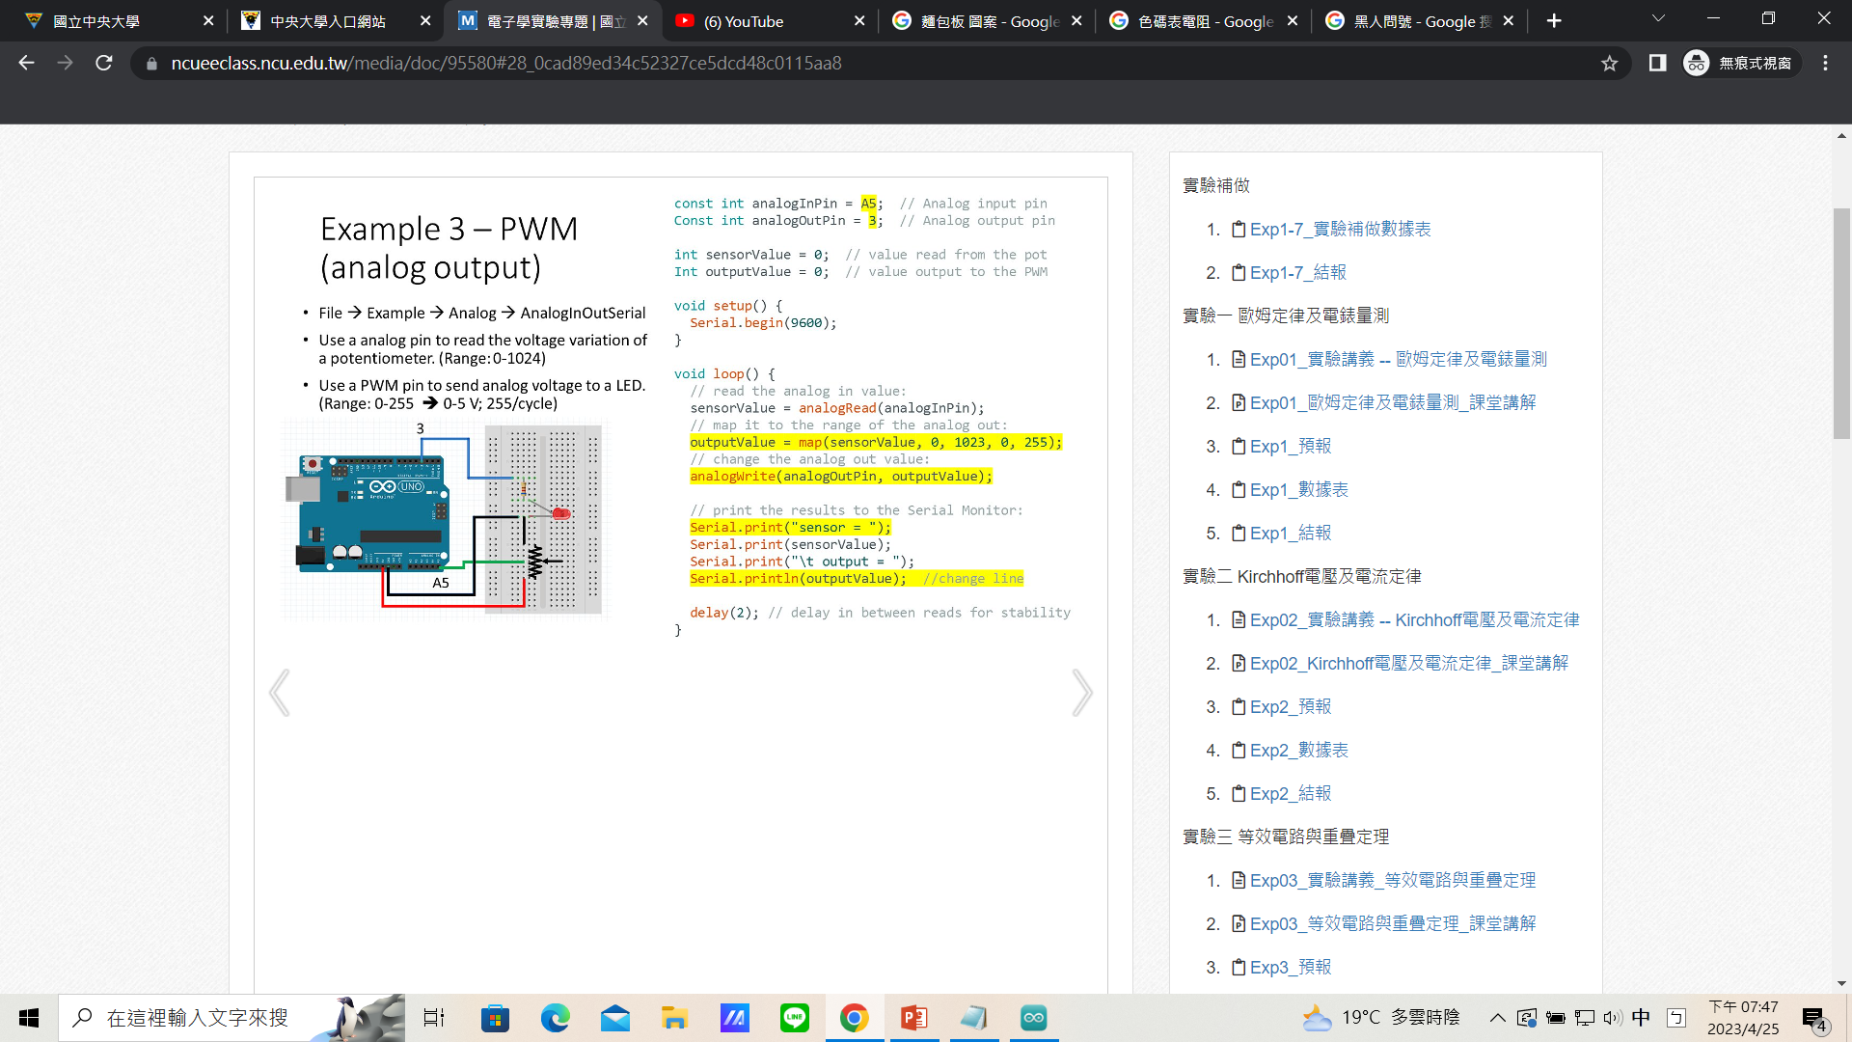

5V

**2.4 範例四 – 二極體analogRead**

觀察光敏二極體analogRead端的訊號

程式碼:

const int analogPin = A5; // 宣告類比訊號腳位為A5

float sensor_Value; // 令一自變浮點數sensor_Value

void setup() {

Serial.begin(9600); // 設定鮑率

Serial.println("Aloha!!"); // 開始運作印Aloha!!

}

void loop() {

// analogPin數值存在sensor_Value變數

sensor_Value = analogRead(analogPin);

Serial.println(sensor_Value); // 印出sensor_Value的值

}

電路圖:

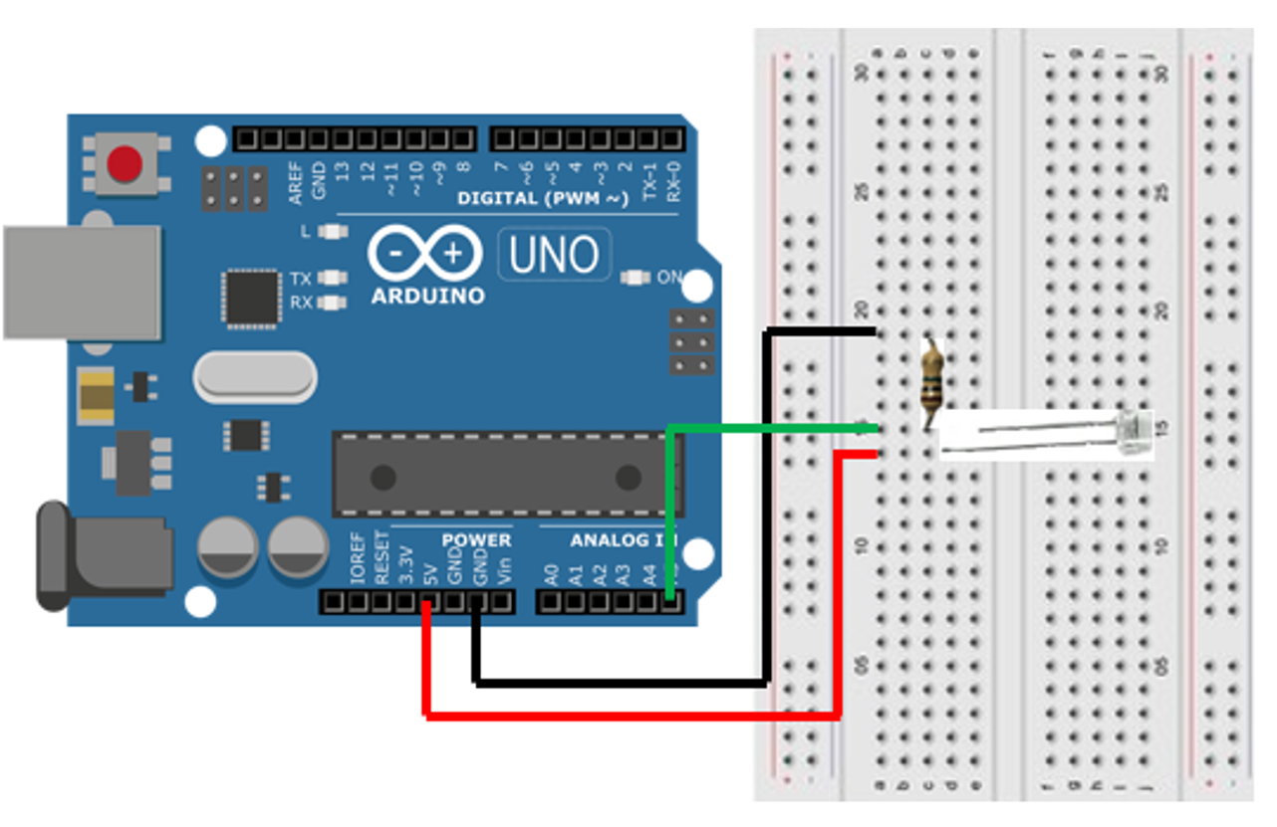

Ground

5V

**2.5 範例五 – if statement**

利用analogRead決定是否開啟雷射，令 threshold = ?

程式碼:

const int analogPin = A5; // 宣告類比訊號的腳位為A5

const int LaserPin = 3; // 宣告Laser的腳位為3

const int threshold = 500; // 宣告一個自訂門檻為500

int analog_Value; // 設定一個自變整數叫analog_Value

void setup() {

pinMode(LaserPin, OUTPUT); // Pin腳設定為輸出

Serial.begin(9600); // 設定鮑率

Serial.println("Aloha!!"); // 開始運作印Aloha!!

}

void loop() {

// 將analogPin腳位讀取值，儲存在analog_Value變數裡

analog_Value = analogRead(analogPin);

if (analog_Value > threshold) {

digitalWrite(LaserPin, HIGH);

}else{

digitalWrite(LaserPin, LOW);

}

Serial.println(analog_Value); // 印出analog_Value值

delay(1); // 讓雷射有時間讀取數，使讀取值穩定輸入

}

電路圖:

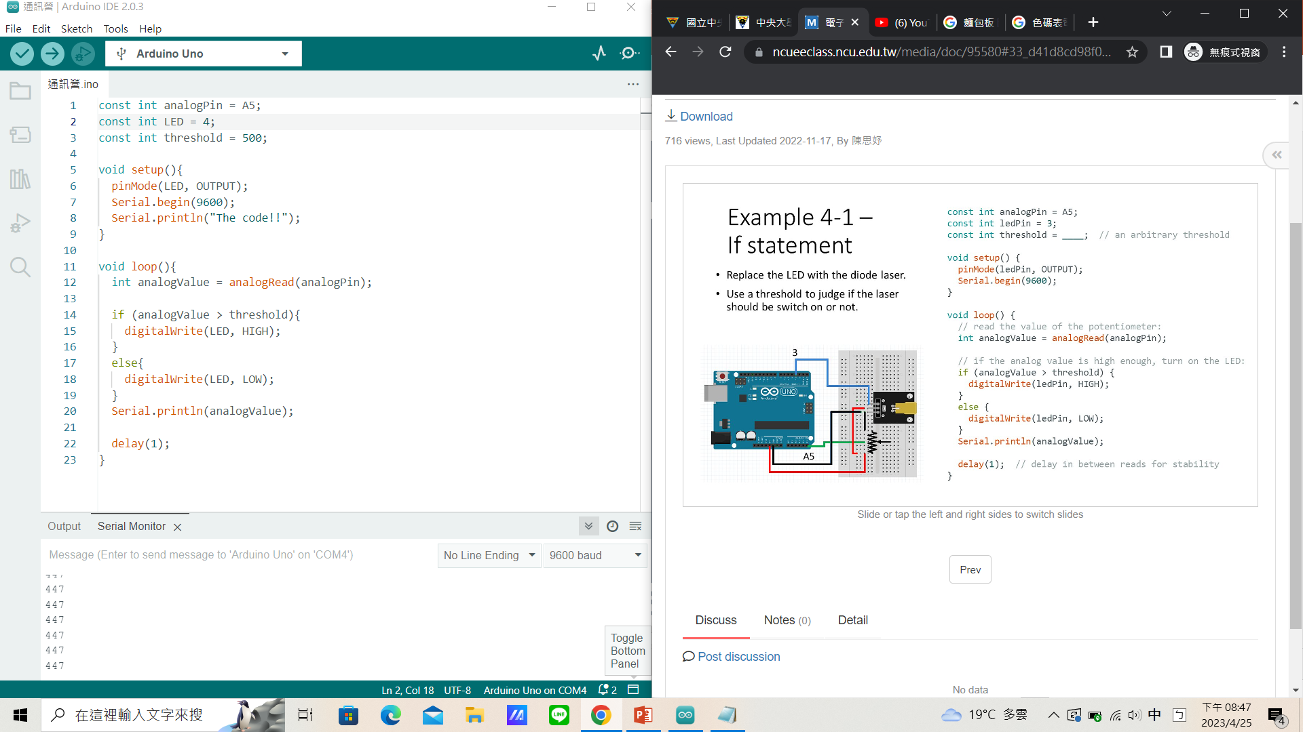

5V

**3. 實際操作**

**3.1 手作一 – 你亮我就暗**

以光敏二極體偵測環境光源強度，並隨之調整LED亮度，環境光越強則LED越暗，環境光越弱則LED越亮。

程式碼:

// 感測器腳位

// LED腳位

// 感測器讀進來的值

void setup() {

// 設定LED腳位的狀態

// 設定鮑率

// 開始運作印Aloha!!

}

void loop() {

// 讀進光敏二極體的值

// 印出sensorvalue腳位值

// 輸出LED的訊號

}

電路圖:

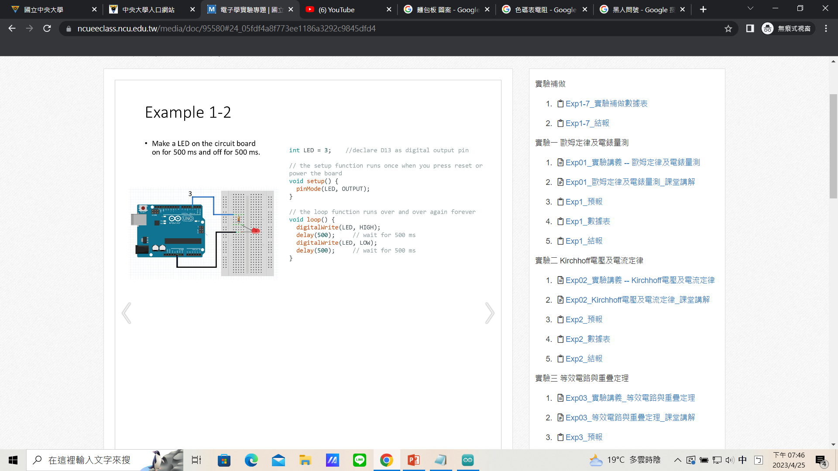

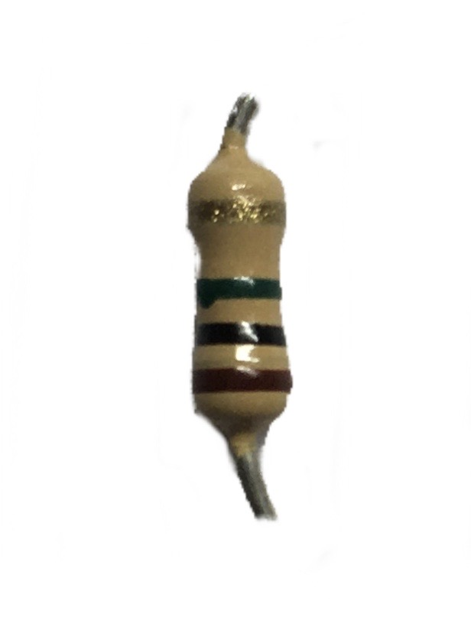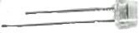

5V

Ground

**3.2手作二 – 機密代碼**

與另一組共同合作，一邊發射端，一邊為接收端，發射端輸入一串文字，經ASCII轉成二進位，並以雷射為光源(1為亮，0為暗)發出。接收端使用光敏二極體，接收雷射光源，經二進位轉成ASCII，最終轉為原本的文字內容。

程式碼(發射端):

// 宣告雷射腳位

(// 宣告程式暫停)

// 宣告存字元變數

// 宣告存十進位變數

// 宣告存二進位變數

void setup() {

// 設定輸出的腳位和狀態

// 設定鮑率

}

void loop() {

// 判斷有沒有東西要輸入

(有東西輸入，執行以下操作)

// 讀字元進來

// 打出開始訊號 : 雷射亮 -> 程式暫停200ms -> 雷射暗 -> 程式暫停200ms

// 把字元轉為整數型態，並指定給十進位

// 利用for，將十進位轉為二進位

// 如果二進位是 1，讓雷射亮;二進位是 0，讓雷射暗。執行完讓程式暫停一下

// 印出你輸入的字元，並換行

}

電路圖(發射端):

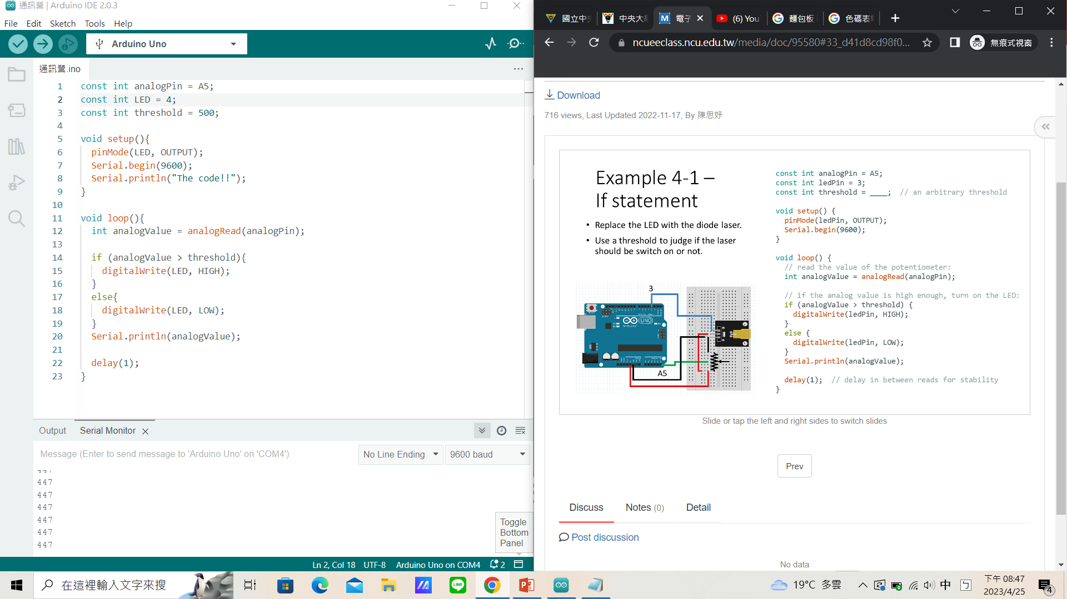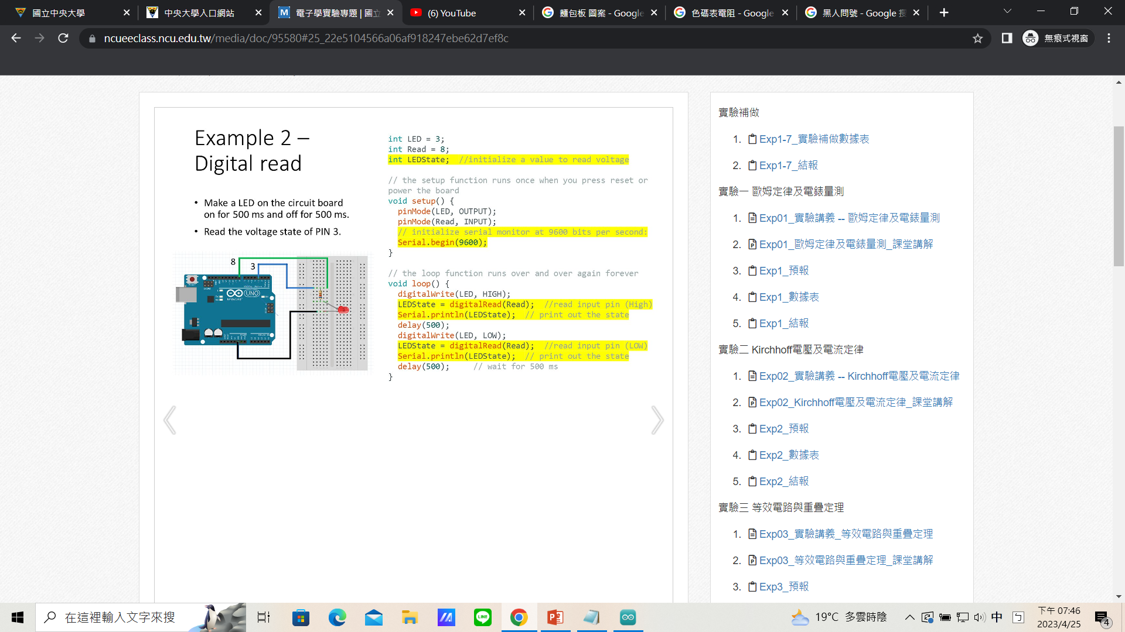

5V

Ground

程式碼(接收端):

// 宣告感測器腳位

(// 宣告程式暫停 200ms)

// 宣告感測器的值

// 宣告字元

// 宣告十進位

// 宣告二進位

// 宣告用迭代2的次方

void setup() {

// 設定鮑率

}

void loop() {

// 判斷是否收到開始訊號，如果收到開始訊號，delay 400ms，開始接收訊 息，否則就繼續等待開始訊號

(接收開始訊號後，執行以下操作)

// 利用for，讀光敏二極體的值

// 如果感測器的值讀進來小於500，代表雷射暗，使二進位為 0

// 如果感測器的值讀進來大於500，代表雷射亮，使二進位為 1

// 把二進位還原成十進位

// 把十進位換成字元，並印出字元

}

電路圖(接收端):

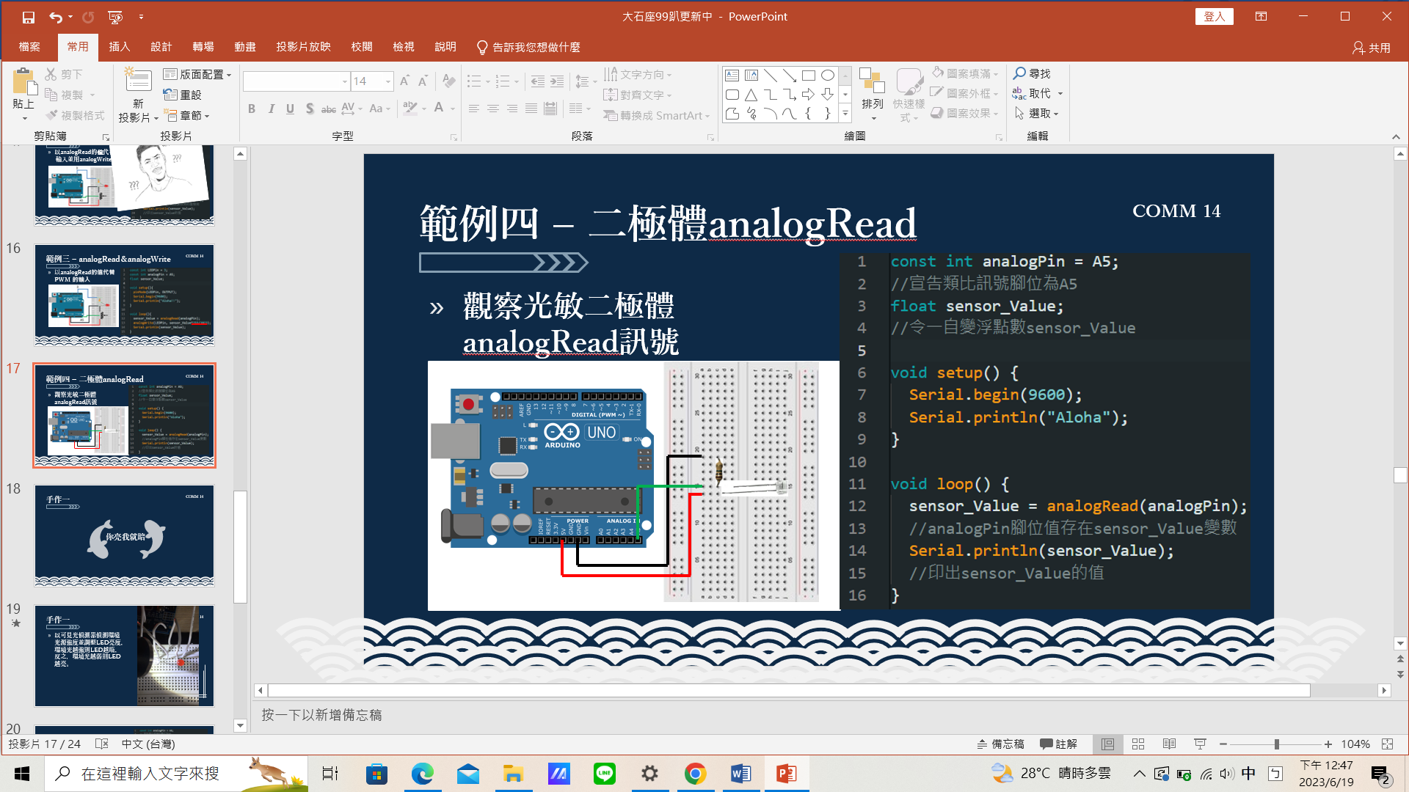

5V

Ground

註:雷射光要對準光敏二極體，否則可能會失敗